KOOSKÕLASTATUD  Teehoiuteenistuse põhja osakonna korrashoiu ja liikluskorralduse üksus  Jaan Saia, Harju maakonna liikluskorraldaja  11.04.2024. a reg. nr. 173549  Leht 1 lehti 3 | 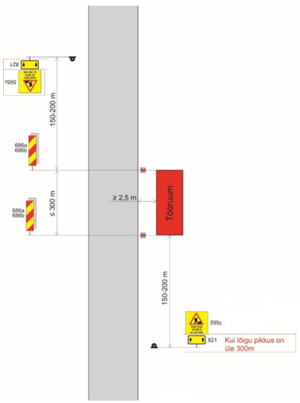
TINGIMUSED:
Liikluse korraldamisel objektil juhinduda määrusest „Nõuded ajutisele liikluskorraldusele“ nr 43 ja juhenditest „Riigiteede ajutine liikluskorraldus“ MA 2018-009 ning
„Metsamaterjali ladustamise ja teelt laadimise juhend“
KT_014_J4
- Paigaldatavad ajutised liiklusmärgid peavad olema valmistatud 2. klassi valgustpeegeldava kilega. Liikluse korraldamisel riigiteel kasutada 2. suurusgrupi liiklusmärke.
- Teele paigaldatud ajutise märgi kõrgus teekattest peab olema vähemalt 0,6 m.
- Kui liiklusmärk paigaldatakse kauemaks kui 30 päevaks siis peab selle paigaldama vastavalt alalistele märkidele esitatud nõuetele.
- Ladustamiskohta tähistavad liikluskorraldusvahendid paigaldada ladustamise alustamisel ja eemaldada pärast materjalivirna eemaldamist ning teemaa korrastamist.
- Tööst teavitaval liiklusmärgil 595c peab olema antud objektiga tegeleva tööde juhi telefoninumber
- Virnastamistöö teha metsapoolsest küljest, sõidutee poolses virna küljes ei tohi olla välja ulatuvaud palke
- Sõiduteel väljaspool tööruumi ei tohi parkida sõidukeid ja mehhanisme ega ladustada materjale.
- Tagada tööde tegemise alal tee katte puhtus.
- Puiduvirna kaugus teepeenra välisäärest vähemalt 2,5 meetrit. Ladustatud materjali virn tähistada kogu pikkuses märkidega 686, märkide samm ≤ 50 m

 | Tüüpjoonis | Metsamaterjali ladustamine kruusatee äärde – kiirus 70-90 km/h |  |  |  |  |  | Joonis 5-4
 | Töö nimetus | Metsamaterjali ladustamine riigitee teemaal |  |  |  |  | Töö tegemise aeg | 11.04.2024 kuni 30.04.2024
 | Tööde asukoht | Tee nr | 11235 |  | Tee nimi | Harju-Risti tee |  | Km | 0,3 – 0,4
 | Tööde asukoht | Muu info | Töökoht teest paremal
 | Tööde tegija | RMK, Sagadi küla; Haljala vald; Lääne – Virumaa; 45403 mark.kostogov@rmk.ee
 | Liikluskorralduse eest vastutaja |  |  | Nimi | Mark Kostõgov |  |  | Tel. nr | 56257992

KOOSKÕLASTATUD  Teehoiuteenistuse põhja osakonna korrashoiu ja liikluskorralduse üksus  Jaan Saia, Harju maakonna liikluskorraldaja  11.04.2024. a reg. nr. 173549  Leht 2 lehti 3 | 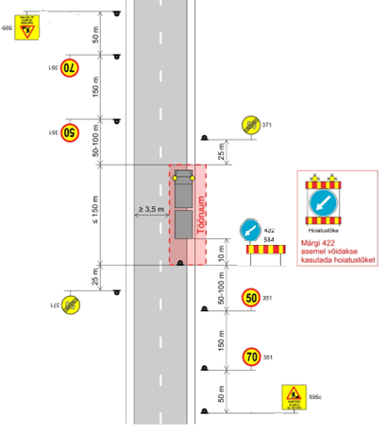
- Teel ja teemaal töid tegeval sõidukil peab olema sisse lülitatud vähemalt üks nõuetele vastav ja igas suunas nähtav kollane vilkur või vilkurite kombinatsioon
- Langetamis-, virnastamis- ja laadimistöid tegevate masinate töötuled ei tohi pimestada teel liiklejaid
- Kiirust piirata ja teed kitsendada on lubatud ainult laadimistöö ajal. Kui veok sõidab ära siis piirang eemaldada.
- Pimedal ajal tehtava laadimistöö korral on hoiatustõkke kasutamine kohustuslik
- Laadimistöö ajal peab töötava laadimismasina ohutusruumi kõrvale jääva tee katte laius olema vähemalt 3,5 meetrit
- Metsamaterjali äraveol lähtuda teele kehtestatud
massipiirangust ning veokite sõidu keelust.
- Töötamisel elektripaigaldise kaitsevööndis juhinduda elektriohutuse nõuetest
- Vähemalt 24 tundi enne tööde alustamist või liikluskorralduse muutmist teavitada liiklusjuhtimiskeskust e-post tmc@transpordiamet.ee või Transpordiametit Tark Tee liikluspiirangute iseteeninduskeskkonnas, millele pääseb ligi Transpordiameti e-teeninduse kaudu.

Kooskõlastatud liikluskorralduse joonised ei asenda teel ja teemaal töötamise luba
Liikluskorralduse joonis peab olema koos tööloaga tööde tegemise ajal objektil.

 | Tüüpjoonis | Metsamaterjali laadimistööd – kiirus 90 km/h |  |  |  |  |  |  |  | Joonis 6-1
 | Töö nimetus | Metsamaterjali laadimine riigiteel |  |  |  |  |  | Töö tegemise aeg |  | 11.04.2024 kuni 30.04.2024
 | Tööde asukoht | Tee nr | 11235 |  | Tee nimi |  | Harju-Risti tee |  |  | Km | 0,3 – 0,4
 | Tööde asukoht | Muu info | Töökoht teest paremal
 | Tööde tegija | RMK, Sagadi küla; Haljala vald; Lääne – Virumaa; 45403 mark.kostogov@rmk.ee
 | Liikluskorralduse eest vastutaja |  |  | Nimi |  | Mark Kostõgov |  |  | Tel. nr | 56257992

Laoplatsi asukoht
